**Actividad 2 - Búsqueda y sistemas basados en reglas**

Brayan Steven Bonilla Castellanos

Juan Carlos Monsalve Gómez

Universidad Ibero.

Ingeniería de Software

Inteligencia artificial

## Enlace repositorio GitHub

<https://github.com/Brayan-Bonilla1224/IA_unidad2_act4>

## Enlace video-tutorial

<https://youtu.be/wubtqTtSJbo>

## Descripción del ejercicio

Escribir en Python las instrucciones para el desarrollo de un sistema inteligente que, a partir de una base de conocimiento escrito en reglas lógicas, desarrolle la mejor ruta para moverse desde un punto A y un punto B en el sistema de transporte masivo local.

## Ejecución del ejercicio

Importamos las librerías necesarias para dibujar y mostrar el grafo de red



Construimos una base de conocimiento escrito en reglas lógicas

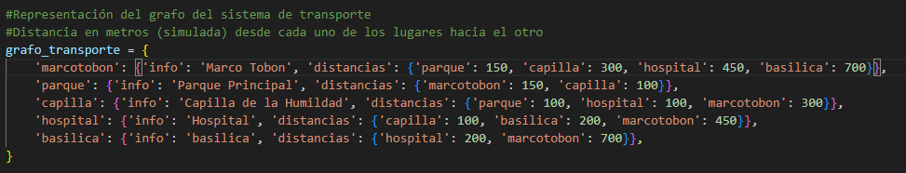

Construimos un método que se encargue de extraer las distancias de la estación que recibe como parámetro

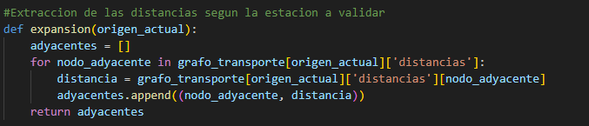

Construimos un método que se encargue de la lógica analítica que me permita identificar la mejor ruta para desplazarme de un punto A a un punto B

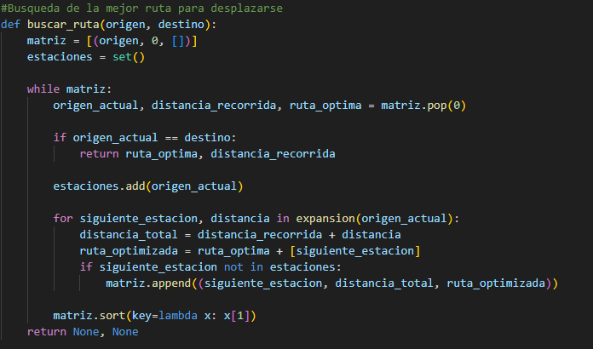

Construimos un método para dibujar el grafo de red (grafos dirigidos) y mostrarlo

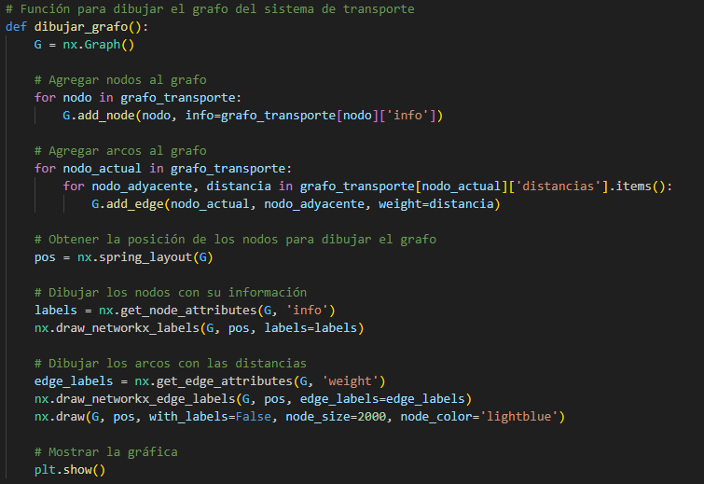

Definimos el main de la aplicación

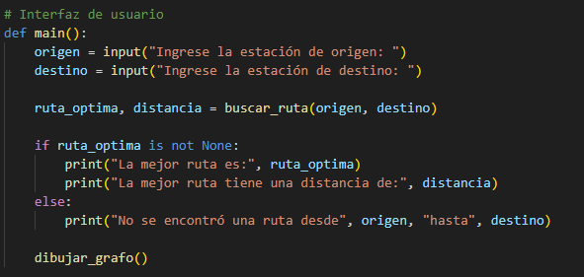

Por último, la ejecución del programa

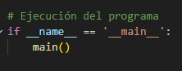

## Ejecución del ejercicio

Ingresamos los valores solicitados



Obtenemos una respuesta conforme a la ejecución correcta del programa



Validamos la información obtenida por el programa con el grafo

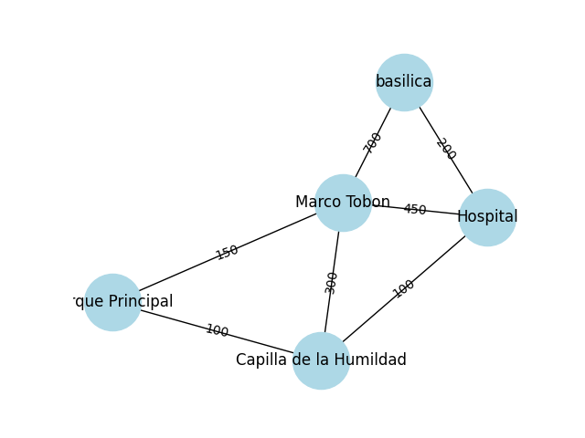

En donde confirmamos el funcionamiento correcto del programa, cumpliendo con el objetivo principal de identificar la mejor ruta de desplazamiento de un punto A a un punto B

## Conclusiones

* Todo análisis de datos parte de unos objetivos, siendo entonces lo más importante el diseño de la investigación o la estrategia de análisis, no la herramienta, es fundamental tener en cuenta que la herramienta es solo un medio.
* El uso de sistema de inteligencia artificial tiene aún un amplio potencial en todos los sectores de la sociedad, así lo hemos podido ver en los últimos tiempos con el auge de tecnologías como ChatGPT y otras que permiten la creación de imágenes, voces, etc.
* Con el ejercicio actual vemos como, por ejemplo, el uso de sistemas de inteligencia artificial integrado a los sistemas de transporte podría tener un fuerte impacto en temas de movilidad sobre todo en las grandes ciudades.
* Las tecnologías de inteligencia artificial pueden impactar positivamente el nivel de calidad de vida, la salud, finanzas, etc.

## Bibliografía

Rojas-Jimenez, K. (s. f.). *Capítulo 9 Análisis de Redes | Ciencia de Datos para Ciencias Naturales*. https://bookdown.org/keilor_rojas/CienciaDatos/an%C3%A1lisis-de-redes.html